本部分涉及了命令行操作和IDEA操作（idea操作很方便）

创建

命令行：

git branch

查看本地分支

git branch –r

查看远程分支

git branch –a

查看所有分支

git branch testIDEA

创建testIDEA分支

idea：右下角

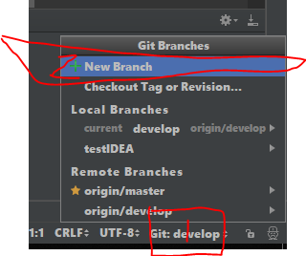

切换（Tab键可自动补全）

命令行：

git checkout testIDEA

创建并切换分支的命令：

git checkout –b testIDEA创建testIDEA分支并切换到testIDEA分支

idea：点击对应的分支即可

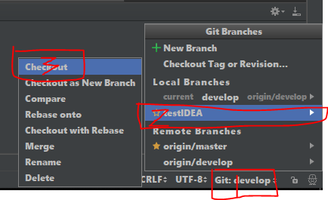

合并冲突

合并到哪个分支就要先切换到哪个分支

合并之前两个分支都要先commit

比如合并到develop分支

git checkout develop

git merge testIDEA

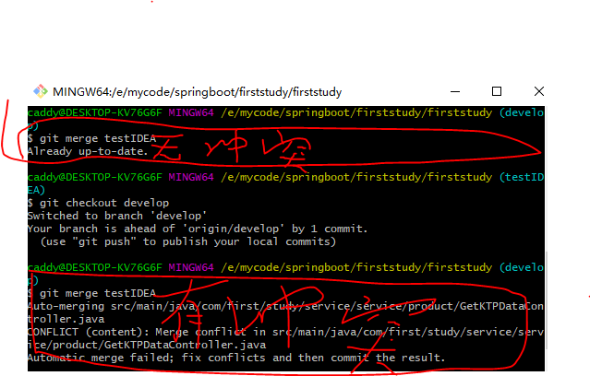

有冲突的地方会有冲突标识出来

手动处理有冲突的内容

git add+冲突文件对应路径，告诉git冲突已解决

然后git commit –am ‘描述’

完成合并。

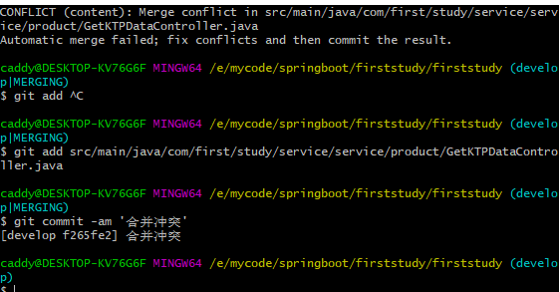

IDEA

首先制造冲突，两个分支都commit

切换到develop分支

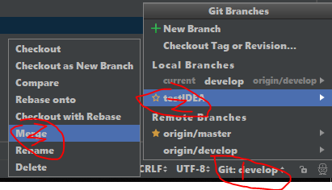

有冲突就会如下显示

Accept yours使用当前分支也就是develop分支的

Accept Theirs 使用合并的另一分支的内容（此处是testIDEA分支）

Merge…会弹出新窗口，供手动处理冲突

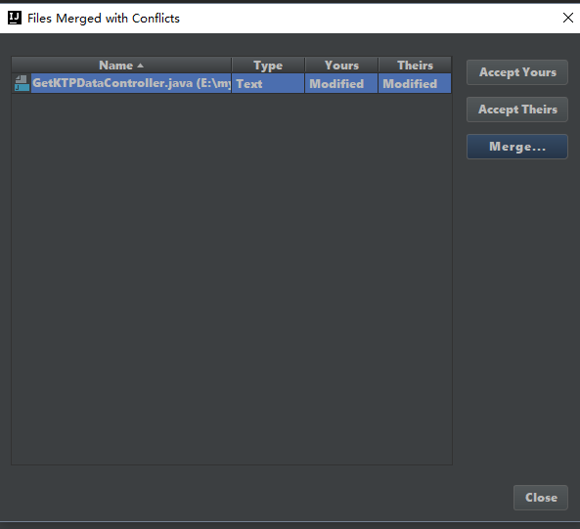

如下图，指引很直白了，

x就是舍弃

>>和<<是添加进去

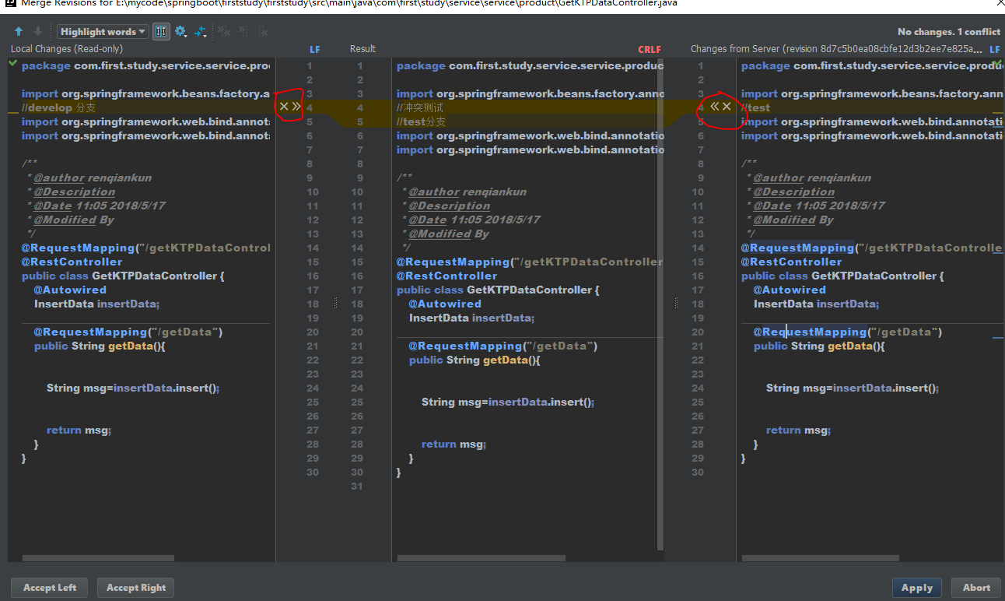

删除

git branch –d testIDEA

删除testIDEA分支

